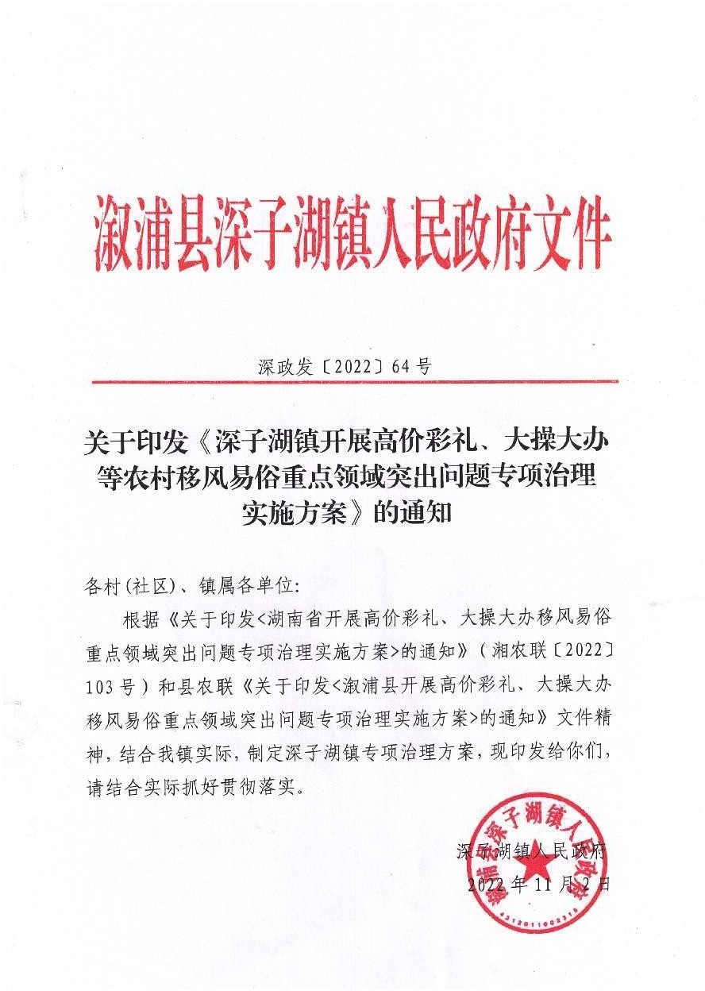

深子湖镇开展高价彩礼、大操大办等农村移风易俗重点领域突出问题专项治理实施方案

为全面加强我镇农村精神文明建设，深入贯彻习近平总书记关于加强农村精神文明建设的重要指示精神，根据省、市、县文件要求，经镇党委、镇政府研究决定，将于今明两年在全镇范围内开展高价彩礼、大操大办等农村移风易俗重点领域突出问题专 项治理行动，结合我镇实际情况，制定本实施方案。

一、指导思想

以习近平新时代中国特色社会主义思想为指导，深入学习贯 彻党的二十大精神，认真落实党中央、省委、省政府和市委、市 政府、县委、县政府决策部署，围绕全面推进乡村振兴、加快农 业农村现代化，以社会主义核心价值观为引领，按照中央农办等部门印发的《关于进一步推进移风易俗建设文明乡风的指导意 见》和《湖南省开展高价彩礼、大操大办等农村移风易俗重点领 域突出问题专项治理实施方案的通知》要求，加强农村思想道德 建设，弘扬中华优秀传统美德，发挥农村基层党组织战斗堡垒作 用和党员先锋模范作用，强化村民自治，突出问题导向，坚持疏 堵结合、标本兼治，创新治理方式、形成长效机制，不断改善农 民精神风貌，推动文明乡风建设取得明显成效。

二、工作原则

1. **坚持党的领导。**把专项治理工作作为党委、政府的一项重要任务，在镇党委、镇政府领导下开展专项治理行动，建立部门分工协作机制，约束和引导相结合，把握力度节奏，确保农村社会平稳有序。
2. **坚持依法依规。**先立规矩再进行治理，出台政策措施和发

布标准规范，内容、程序都要符合法律法规要求。

1. **坚持标本兼治。**把治理陋习与转变观念结合起来，通过教育引导、实践养成、制度保障等多种方式，让农民群众既改变行 为，又提升认识，以清风正气有效抵制歪风邪气。
2. **坚持疏堵结合。**加强正面宣传教育，引导农民群众自觉遵守婚丧礼俗倡导性标准，严格执行相关惩戒措施，加强农村党员、 干部管理，也要进行负面曝光，避免“破窗效应”。
3. **坚持实事求是。**不搞形式主义、“形象工程”，不搞“一刀切”、“齐步走”，不提不切合实际的治理目标和要求，不给基层和农民群众增加负担，尊重民族和地域风俗习惯，从农民群众愿接受、易实施、能见效的问题入手，先易后难、循序渐进、常抓不懈，取得群众满意的实际效果。

三、治理目标

有效遏制高价彩礼、人情攀比、铺张浪费、厚葬薄养等陈规陋习，明显减轻农民群众在婚丧嫁娶中的人情、宴席、彩礼等支出的负担，力争实现婚丧礼俗倡导性标准在村（居）全覆盖。到2022 年底前，全镇所有村（居）全部建立红白理事会，将婚丧嫁娶规定制度纳入村规民约，红白理事会工作实现制度化、规范化、常态化，形成婚事新办、丧事简办的社会新风尚。到 2023 年底，婚丧嫁娶中的不良风气得到彻底根治，使移风易俗成为群众自觉行动，基本形成农民群众自我管理、自觉践行移风易俗的长效机制，弘扬传承中华优秀传统美德，让婚事新办、丧事简办、 孝老爱亲、勤俭节约等文明风尚更加浓厚，让乡村焕发文明新气象。

四、治理重点

1. **高价彩礼：**宣扬低俗婚恋观，索要、炫耀高价彩礼，媒婆、婚介等怂恿抬高彩礼金额，彩礼金额普遍过高等问题。
2. **人情攀比：**人情礼金名目繁多、数额过高，甚至为了敛财

举办“无事酒”，农民群众“人情债”负担重等问题。

1. **厚葬薄养：**不履行孝道义务，丧事时间过长、丧礼中宣扬封建迷信思想和开展低俗活动，配阴婚、活人墓、豪华墓等问题。
2. **铺张浪费：**婚丧喜庆举办宴席时间过长、规模过大，盲目

攀比追求档次，造成严重浪费等问题。

五、主要措施和进度安排

专项治理工作至 2023 年 12 月基本结束。

1. **进村入户了解情况，确定治理重点。**全镇各村（居）组织人员深入调查了解农村推进移风易俗工作现状，进村入户摸排高价彩礼、人情攀比、厚葬薄养、铺张浪费等陋习的实际情况，剖 析成因，列出问题清单、明确整改责任人员和整改时限。**（各村（居）、民政办、乡村振兴办）**
2. **制定专项治理实施方案。**对各村（居）深入开展移风易俗

调研摸底情况进行汇总，根据我镇实际情况，明确推进移风易俗重点领域突出问题专项治理的实施方案，明确治理目标、重点和

责任分工，制定符合工作实际、建立标本兼治的整改措施，并及 时将实施方案向全镇公开，接受群众监督。**（各村（居）、乡村振兴办）**

1. **完善村规民约，明确具体的整改措施。**镇党委、镇政府对

各村（居）村规民约的修订、完善进行指导、审核，督促建立健全监督和奖惩机制，各村（居）要充实“婚事新办、丧事简办、其余不办”等移风易俗内容，增强村（居）规民约的合法性、针对性、可操作性。各村（居）要建立健全红自理事会、道德评议会、禁赌禁毒会等群众自治组织，制订红白理事会章程和红白喜事办理流程，对红白喜事礼金数额、宴席规模、宴请范围、办事期限等提出倡导性标准，明确操办上限。制定移风易俗奖惩办法，细化奖惩措施，公示移风易俗“红黑榜”。**（各村（居）、民政办、乡村振兴办）**

1. **建立完善移风易俗长效机制。**各村（居）要充分发挥村民

自治作用，加强对红白理事会、村民议事会、妇女议事会、道德评议会等群众组织的指导，通过教育、规劝、批评、奖惩等方式推动婚丧礼俗倡导性标准的执行。镇党委、镇政府加强日常监督、 指导，并将专项治理开展情况纳入文明村镇、美丽乡村示范创建内容，对专项治理工作开展不力的村（居），取消其参与基层组织类、社会治理类、精神文明类、美丽乡村示范创建类等选优评优资格；情节严重的，撤销其所获相关荣誉。**（各村（居）、民政办、乡村振兴办、党建办）**

1. **整合农村移风易俗的力量、路径。**各村（居）要对辖区的

乡贤资源进行摸底，利用乡贤的影响力，充分发挥乡贤参与移风易俗主动性，激活乡贤资源、凝聚乡贤智慧、汇集乡贤力量，培 育文明乡风、良好家风、淳朴民风。大力推广文明积分、道德超市、红黑榜等做法，发挥文明家庭、五好家庭、最美家庭等示范 带动作用，加强正向引导，对农民群众的文明行为给予相应的精神、物质奖励。要创新移风易俗督查考核机制，通过县级领导包 乡镇进村入户、乡镇领导包村联户、建立工作联系点等方式，推动专项治理工作深入开展。指导乡村治理体系建设试点单位、葬综合改革和婚俗改革试点地区等主动作为，创新推进专项治理的模式路径，多措并举、综合施策革除陈规陋习。**（各村（居）、民政办、乡村振兴办、党建办、新文明实践所）**

1. **加强移风易俗宣传引导。**各村（居）要充分利用好新时代

文明实践中心站、村广播、村宣传栏、村村响、微信群等宣传工 具大力宣传移风易俗先进典型，使移风易俗观念深入人心，营造良好的工作氛围。各村（居）按省市工作要求，集中开展“农村 移风易俗主题宣传月”活动，多途径、多渠道、多形式开展好集 中宣传活动，各乡镇各部门一起行动，线上线下协同发力，多渠道、多途径、多形式宣传中央移风易俗精神和政策，确保“农村移风易俗主题宣传月”取得实实在在的工作成效。**（各村（居）、民政办、乡村振兴办、党建办、新文明实践所）**

1. **发挥示范引领，党员干部示范带头。**全镇党员干部要带头

落实好移风易俗的各项规定，严格落实农村党员、干部操办婚丧喜庆等事宜报备制度（2022 年 11 月上旬完成）。结合党员干部“五个到户”，落实包保责任制，加强亲戚朋友和包保群众严格 遵守文明节俭操办婚丧喜庆事宜有关规定，自觉抵制超标准、超规模的婚丧宴席和人情往来，发现亲戚朋友和包保群众有违反移风易俗的苗头，要及时进行劝阻、教育。要加强移风易俗的专项 整治，镇纪委要加强移风易俗违规行为专项治理，发现党员干部违反移风易俗的行为，按照相关规定依法依规追究相关人员的责任。各村（居）党组织书记要将党员践行移风易俗情况纳入农村基层党组织年度组织生活会对照检查内容，带头认真开展对照检查充分发挥党组织在移风易俗工作中的战斗堡垒作用。**（各村（居）、民政办、乡村振兴办、党建办、镇纪委）**

1. **推进脱贫户移风易俗。**驻村第一书记和驻村工作队要加强

联系帮扶村移风易俗情况调研监测，落实各项帮扶措施，及时消除因婚、因丧等返贫隐患，切实减轻人情支出负担，有效遏制陈规陋习蔓延势头，巩固拓展脱贫攻坚成果。脱贫户联系帮扶人要加强日常走访，宣传好移风易俗的相关政策，落实好移风易俗的各项措施，激发广大农民群众内生动力，减轻脱贫户的负担，更加自觉投身乡村振兴工作。**（各村（居）、乡村振兴办、党建站）**

1. **强化评估考核。**各村（居）对专项治理工作情况进行自查

自评，总结经验成效，并将移风易俗治理成效上报到镇乡村振兴办。镇党委、镇政府组织人员对各村（居）移风易俗工作开展情 况按照上级的要求认真进行考核评估，并将考核评估结果上报到县农业农村局、县乡村振兴办。**（2023年12月底前完成、各村（居）、乡村振兴办）**

六、治理要求

1. **强化部门协调。**镇党委、镇政府负责全镇移风易俗工作的统筹协调工作，为强化我镇移风易俗专项治理工作取得实效，经镇党委、镇政府研究决定，成立专项治理工作小组，由镇党委书记肖国平同志任组长，镇政府其他班子成员为副组长，镇纪委、农业综合服务中心、乡村振兴办、民政办、党建站、新时代文明实践所等部门负责人为成员，专项治理小组具体负责日常工作开展协调、督查。各村（居）、相关职能部门等按照职责分工将专项治理相关措施列入部门工作重点，做好部署动员、调研指导等， 及时发现纠正问题，总结经验做法。各部门要加强同县直部门的对接协调，指导各村（居）开展好移风易俗各项工作，扎实开展好专项治理工作。
2. **落实主体责任。**县、乡、村是推进移风易俗的主体。镇党

委把移风易俗摆上重要位置，强化责任担当、强化问题导向，统 筹调动各方力量，常抓不懈推动农村风气持续好转；镇政府相关 部门要立足各自职能扎实开展专项治理工作。各村（居）党组织 按照《中国共产党农村基层组织工作条例》的要求，充分发挥政 治功能和组织优势，深入组织发动和宣传教育群众，扎实做好落 实工作，履行好“前哨”职责，守好第一关。

1. **强化督查整治。**专项治理小组对各村（居）进行督导检查，

对宣传不到位和治理落实不力的村（居）在全镇通报批评；对“红白理事会”作用发挥不好，出现高价彩礼、大操大办婚丧嫁娶造成不良影响的乡镇，年底取消评先树优资格。同时，对高价彩礼、 大操大办婚丧嫁娶、乱搞封建迷信活动的党员干部，进行组织纪律处理。

1. **加强宣传引导。**各村（居）要加强对群众的宣传教育，充

分利用广播、电视、微信、短信、宣传栏、横幅、标语等形式向 群众广泛宣传，聚焦农村移风易俗开展农民便于参与、乐于参与 的各类文明创建和主题实践活动，做到家喻户晓，努力营造移风易俗、勤俭节约、喜事新办、丧事简办、厚养薄葬、和谐文明的 良好社会氛围。各村（居）在 2022 年 12 月 20 日、2023 年 12月 20 日分别形成专项治理年度总结和专项治理工作总结，并选送 1 个以上移风易俗典型案例，报镇乡村振兴办汇总。